Основные законы Метанауки.

Овсейцев Анатолий Алексеевич
Родился в 1936 году, окончил Радиотехнический факультет Московского Электротехнического Института Связи в 1965. В 1960-1965 гг. работал в отделе естественных и искусственных источников излучения в Московском физико-химическом институте, с 1965 по 1990 гг. — в Научно-Производственном Объединении «Научный Центр» (Зеленоград) в сфере наукоемких технологических процессов интегрального производства микроэлектронной техники. Ведущий инженер по проблемам анализа и обеспечения устойчивого воспроизводства качества технологических процессов и выпускаемой продукции.
С 1993 по настоящее время Вице-Президент, Академик ЗАО «Международной Академии Меганауки» (г. Петрозаводск). Звание академика МАМ присвоено за работу: Целостное восприятие окружающей среды. Структурно-Функциональный Конструкт
С 1985 по 1990 участвовал в неформальном движении «Диалектика» (г.Зеленоград). С 2014 г. — участник НООСФЕРНОГО ДВИЖЕНИЯ (Борок-2014). В настоящее время — Координатор Проекта «СЖК-ХХ1». В 2014 г. активно участвует в деятельности стоиков (членов группы СТОИК).
Интересы: ноосферное развитие и образование; принцип целостности в воспроизводстве жизнедеятельностных саморазвивающихся био-социальных комплексов; развитие Логики наукоемких социальных технологий на основе СФК-подхода.
http://milogy.net/sozium01.htm

(Расшифровка Крикоровым В.С Знания великих Книг: Книги Дзиан (Космогенезис , Антропогенезис, Теогенезис), Книги Перемен, Книги Мёртвых.)

1. Метанаука и ее составная часть – Метафизика опирается на Реальность. Этой реальностью является Единый Космос. Космос существует в Энергии. Вне Энергии нет ни Времени, ни Пространства. Энергия – это Форма Бытия Единого Космоса в Движении.
2. Энергия не исчезает и не появляется вновь, но переходит из одной формы в другую. (Закон сохранения энергии М.Ломоносова). Энергетических форм бесконечное множество . Изначально выделяются две Формы: Тонкая Энергия и Энергия Материи. Их отличие состоит в том , что скорость трансформации различных энергетических форм в поле Материи достигает максимума при скорости света, а в полях Тонкой Энергии скорость света является минимальной скоростью трансформации энергетических форм. В пределе скорость в полях Тонкой Энергии метагалактических волн в - раз превышают скорость электромагнитных волн света.
3. В соответствии с законом сохранения энергии, энергия Единого Космоса может быть принята за одну относительную Единицу. В этом случае доля энергии Материи и Тонкой Энергии соответственно составят 1/3 и 2/3 от относительной Единицы Единого Космоса. Это соотношение объясняет многие фундаментальные законы, экспериментально открытые современной наукой. Например, потенциально - кинетическое соотношение, равное
2:1, и закон Г. Менделя о расширении генной наследственности:
• известное в поле Материи соотношение потенциальной и кинетической энергии, равное 2:1, имеет своим «корнем» обратное отношение 1:2 энергии Материи и Тонкой Энергии в Едином Космосе;
• генная наследственность расщепляется в поле Материи в отношении 1:3, поскольку это потенциал Материи, а через два поколения - потому, что потенциал поля Тонкой Энергии вдвое больше потенциала поля Материи.
4. Тонкая Энергия и Энергия Материи взаимно трансформируются светом. Энергия не исчезает и не появляется вновь, но, трансформируемая светом, переходит из одной формы в другую (закон сохранения энергии в трактовке автора).
Свет бывает холодным люминесцентным (эндотермия) и горячим солнечным (экзотермия). Переход от эндо- к экзотермии исследовался С. И. Вавиловым. Он установил: в пределах насыщения люминофора принимают участие фотонов. Эти фотоны создают вихри и создают Все во Всем. Так, например, экзотермия Материи характеризуется сжатием вихря фотонов, где возникает потенциал , а эндотермия – расширением и возникновением потенциала величиной в фотонов.
Энергетические вихри фотонов характеризуются не только концентрацией фотонов, но и периодичностью их вращения. В Едином Космосе вихри фотонов имеют две базовые периодичности: лунную с потенциалом 28 (число суток в лунном месяце) и точечного участка волны света, равную Т0 = 4.
Луна влияет на все жидкие среды Земли, создавая приливы и отливы, формирующие гравитацию. Поэтому, в сжимающемся поле Материи («Сгустки»), вихри фотонов создают гравитационный и электрический q = заряд. Элементарный электрический заряд открыт экспериментально. «Сгустки» Материи имеют Форму (Рупа - санскрит), и отличаются от Тонкой Энергии, не имеющей Формы (Арупа).
Тонкая Энергия не имеет Формы потому, что при расширении вихря фотонов возникают гравитационный и электрический импульсы , а это соответственно ментальные импульсы - Мысли, Воображения, отношение которых равно 7/4 и равно отношению зарядов.
Отношение 7/4 связывает ментальное поле Тонких Энергий и физическое поле Материи, в частности, нейрон и биоклетку. Но самое поразительное состоит в том, что Цивилизация Строителей Пирамид взяла дробь 7/4 за Единицу своего исчисления и назвала ее «пальмой» [7] .

5. Десять миллионов лет назад была написана «Книга Дзиан» [1,2]. Станца III п.5 в этой Книге описывает динамику в Едином Космосе так: «Корень (Тонкая Энергия) остается, Свет остается, Сгустки (Материя) остаются, и все же Oeaohoo Един».
Ответим на два вопроса: после чего остаются, и что такое Oeahoo?
Волна и частица света совершают равномерное движение, и в состоянии равновесия их импульсы равны друг другу. Разность потенциалов двух равных импульсов будет равна нулю. Отсутствие разности потенциалов приведет к хаотическому броуновскому движению фотонов в поле с ноль - потенциалом (Хаос).
Волна и частица света «совместились» и создали лазерную точку (резонанс). В этом поле отношение равных моментов движения волны и частицы света будет формировать потенциал, равный единице . В вихре фотонов появится разность потенциалов. Их движение станет упорядоченным. Хаос трансформируется в Гармонию. В окружающей среде возникнут разности потенциалов: от Хаоса к Гармонии: 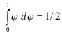 , а от Гармонии к Хаосу: 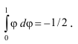
Эти Дроби - «Дзиан» и описывает Космогенезис, Антропогенезис и Теогенезис «Книги Дзиан». Эти же Дроби и числа, производные от Дробей описывают и другие древнейшие Книги : «Перемен», «Мертвых» и т.д . Их математика перекликается с «Откровениями» Иоанна Богослова (мною расшифрованы).

6. «… и все же Oeahoo Един».
Oeahoo – это не Бог и не мистическое Существо. Это алгебраические знаки , составленные из начальных букв слов – названий гравитационного, слабого, электромагне -тического, ядерного взаимодействия и взаимодействия света.
В трудах Н.Шриваставы (Индия) [16] говорится о взаимодействии света, более того , свет называется первоэлементом, что подтверждается моей Теорией Единого Космоса [10,11].
Взаимодействия имеют свои эффективности . Эффективности можно представить векторами, контролируя их законом сохранения энергии. В этом случае эпюра векторов будет иметь форму и пропорции великой Пирамиды.
Сама великая Пирамида - это векторная запись закона сгущения Тонких метагалактических волн в Сгустки полей Материи. Поразительно, но потенциал Круга Универсума в «Откровениях» Иоанна Богослова с одной стороны описывают структуру света, а с другой – объем (Vn) великой Пирамиды [6,11]:
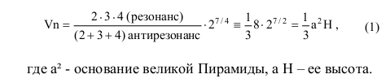

Медитация. Кундалини.

7. Рассмотрим процесс Медитации с точки зрения законов Единого Космоса. В основе медитации лежит процесс поглощения тонкоэнергетических метагалактических
гравитационных волн Единого Космоса. Этот гравитационный импульс ρ * = 28·10
в степени 20 поглощается жидкой средой нейрона. В недрах капли нейрона гравитационный импульс делится пополам. Если деление проходило от Хаоса к Гармонии (+1/2), то возникают положительные эмоции; но если процесс шел от гармонии к Хаосу (-1/2), то эмоции будут отрицательными. Однако в любом случае этот процесс проходит на уровне Подсознания. Формирует Подсознание.
Сознание начинает формироваться после деления гравитационного импульса (Мысль) на два магнитных импульса (Память). Причем процессу деления гравитационного импульса в нейроне сопутствует митоз (деление пополам) биоклетки. Это ведет к тому, что медитация обновляет организм на уровне субструктур клеток.
Магнитные импульсы памяти рвутся как вихрь фотонов с периодичностью Т0 = 4 из Недр нейрона к его поверхности:
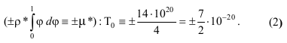
В жидкой среде возникает спираль в 3,5 = 7/2 оборота. Эта спираль – божественная Кундалини.

8. Из жидкой среды объема нейрона Кундалини устремляется к поверхности нейрона, преодолевая встречный энергетический поток, поглощаемого нейроном гравитационного импульса с лунным числом 28. Возникает электрический заряд:
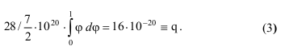
Подсознание трансформируется в Сознание. Появляется электрическое поле Воображения, а элементарный электрический заряд создает биотоки в теле живого.

9. Божественность Кундалини проявляется Везде и во Всех субстанциях . В том числе в Живой Земле. Так, например, директор института Геофизики А.Н . СССР, академик М. А.Садовский опубликовал статью «Голос Земли» [14]. Статья базировалась на огромном банке экспериментальных данных. Обобщение сводилось к следующему. Из Недр Земли к ее поверхности направлены энергетические потоки, ломающие литосферу на блоки с преимущественным коэффициентом 7/2 (Кундалини при расширении); из Глубин Метагалактики к Земле направлены энергетические потоки, сгущающие небесные тела с преимущественным коэффициентом 5/2 (Кундалини при сжатии).
Самосжатие Кундалини обеспечивает пульсация между полями Тонкой Энергии и Энергии Материи:
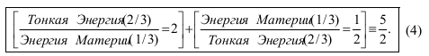
Однако пульсирующую спираль (рис.1) Кундалини формирует только в объеме жидкой фазы. Это объясняет происхождение Жизни из водных сред.
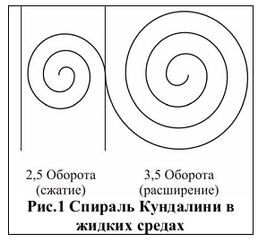
На поверхности жидких сред Кундалини приобретает форму поверхностных бегущих волн. В среде эфира (Тонкие Энергии) и в газовых средах Кундалини распространяется как радиоволны. В твердой фазе Кундалини формирует сгустки

10. Божественная Кундалини связана со светом, и сама является светом. Так, например, разность длины волн солнечного белого света равна:
Разность формируется за счет увеличения кванта 6(5ρ= 10) до квадрата первоначальной величины, т.е . . Это два пульсирующих кванта (рис.2):
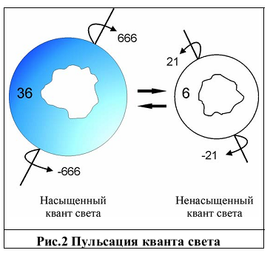
Один – насыщенный с потенциалом поверхности 36, второй – не насыщенный , с потенциалом поверхности 6. Внутренние поля этих квантов будут иметь энергетические уровни с последовательно убывающими потенциалами. Определить их можно как суммы арифметических прогрессий:
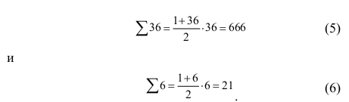
Эти энергетические потоки излучаются как полярные вихри с потенциалом ± 666 и ± 21. Причем потенциал “666” оболгали, назвав Числом Сатаны, это важнейший потенциал Единого Космоса, а о разности потенциалов 21 – (-21) = 42 « Книга Мертвых » говорит так:
« На шестой день пребывания в Бордо (Чистилище душ) перед тобой предстанут 42 Грозных Божества. Они выйдут из твоего чистого сердца. Они порождение твоей чистой Любви. Познай их».
Но пока мы живы, энергетический поток фотонов с потенциалом 21 = 5+7+9 формирует белковую субструктуру жгутиков (9+0), пульсирующую в цитоплазме биоклетки до ее митоза .

11. Кундалини - эквивалент света потому, что она так же обладает потенциалом, равным шести:
Этот потенциал является необходимым и достаточным для формирования Шести равновесных чакр. Однако, попадая в жидкую среду люминофора чакр, ветви Кундалини попадают в поле колебаний между Хаосом и Гармонией. Их потенциал уменьшается вдвое и становится равным в поле расширения - «пальме», а в поле сжатия - «пальме» минус единица. В чакрах начинаются взаимодействия, где логарифм произведения всех пяти форм взаимодействия равен 2.
Встречные потоки Кундалини, расширяющиеся и сжимающиеся в каждой чакре, увеличиваются вдвое, а постоянная Чакр остается равной 70:
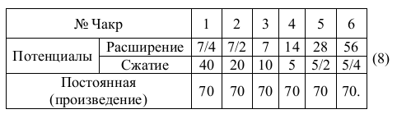
Постоянная Чакр связана с Семеричностью поля Единого Космоса и с Девятиричной постоянной лунно -солнечного ряда:
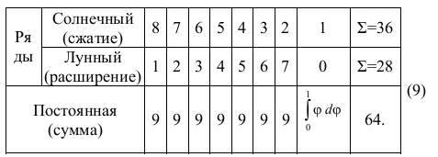
Взаимосвязь постоянных чакр и постоянных лунно -солнечного ряда приводит в поле слабых эндотермических взаимодействий к потенциалу 63:
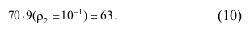
Этим потенциалом завершается формирование периодической системы геномов наследственности. И в тоже время потенциал 64 описан в «Книге Перемен» как Ян сгусток, а
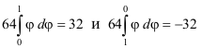 как две полусферы Цинь.

12. «Трон Христа на Небе окружен 24 Пресвятыми Престолами», так описывается Бог Святой Дух в «Откровениях» Иоанна Богослова. Но тогда природа Бога Святого Духа связана с вихрями фотонов в поле Материи (Т0 = 4) и поле Тонкой Энергии (q = 3), т.к. их произведение равно мифически - религиозному числу 4 · 3 = 12 (12 Апостолов , 12 знаков Зодиака , «ТриЯзыч-ное Пламя Четырех Фитилей» и т . д .) Взаимодействия в этом поле приводится к потенциалу 24:
где соответствует эффективности гравитационного слабого, электромагнитного, ядерного взаимодействий и взаимодействия света.
В поле Единого Космоса с потенциалом в одну «пальму» энергетическое поле Бог Святой Дух трансформируется в неподдающийся гниению (бессмертный) потенциал Души:
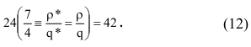

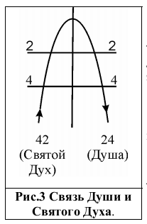
Душа, Святой Дух имеют потенциальные числа, которые имеют обратный порядок цифр в числе, т .к. их связывает одна и та же ментальная бегущая линейная волна Тонкой Энергии, распространяющая в Пространстве вне Формы. Это душевное состояние влияет на физическое , т. к. потенциал 42 появляется в сущностях , когда «пальма» формируется за счет зарядов ρ и q. (12)
Не поддающаяся гниению (Тлену) бессмертная Душа формируется в вихре фотон- фотонов в условиях наличия отношения импульсов мысли и воображения . Смертное, уходящее в Тлен белковое тело, возникает при наличии в вихре фотон- фотонов отношения гравитационного и магнитного зарядов (12).

13. Живое смертное белковое тело и бессмертное ментальное связаны: во - первых, волной (риc.3), а во -вторых, цис - транс изомерией вихрей фотонов . Эта цис-транс изомерическая связь создает левизну и правизну молекулярных цепей углеводородов, левое и правое полушарие головного мозга, резонанс, в котором имеет Космический Потенциал, равный 36 × 28.
Резонансный потенциал левого и правого полушарий головного мозга равен резонансному потенциалу Души и Святого Духа, и оба эти резонансные потенциалы соответствуют по величине тысяче атомов водорода.
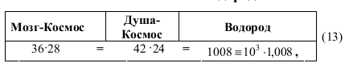
где 1,008 – атомный вес водорода.

При антирезонансе между суммами потенциалов мозга и души в Космосе возникают разность потенциалов, равная логарифму произведения всех пяти форм взаимодействий, существующих в природе:
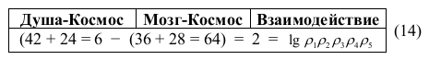
где 64 – потенциал Ян (« Книга Перемен » и поле (9)

Потенциал 66 формирует микрокомпоненты биоклеток. Например, микротрубочка в поре ядра клетки амфибий имеет отверстие в форме восьмигранника и расстояние между параллельными гранями равно 660Ǻ. Далее компоненты биоклетки строятся по Космическим законам .

Кальпа. Время Апокалипсиса.

14. Цис - транс изомерия в поле Материи создает левизну и правизну спиралей ДНК и РНК, но сказывается на левизне - правизне субструктура (9+0) материнской биоклетки до митоза . Схема построения такова [11]:
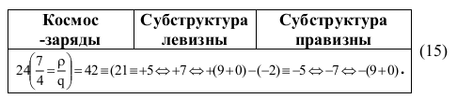
Субструктуры биоклеток левизны и правизны существуют в полях взаимодействий света, где эффективность равна 10. Эффективность – это технологический фактор, влияющий на трансформацию среды светом. Причем свет имеет коэффициент расширения, равный 8, а сжатия – равный 2. При антирезонансе разность будет равна 6 = 8 – 2, а при резонансе отношение составит величину, равную 4. Это технологическое поле столкновений – взаимодействий фотон- фотонов связано с импульсами волны , частицы света и электромагнитной среды между ними (рис.4)
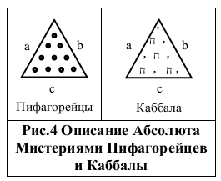
Это графическое описание Абсолюта Пифагор представил 10 точками (рис.4); а Каббала, – четырьмя буквами ח (потенциал резонанса) и шестью запятыми (потенциал антирезонанса 6) [13].

15. Поле Абсолюта получено экспериментально. Это тонко энергетический светящийся эллипсоид (яйцо) с потенциалами полуэллипсов ± 28 и ± 27.
Облучение этим свечением или его видеоизображением хорошо врачует, повышает урожайность семян в 7 раз, раскисляет почву и т.д .
Свечение Абсолюта возникает как сжатие Тонкой энергии сгустком Материи. Оно возникает в Недрах Сгустков и в форме Кундалини рвется из Недр к Поверхности Сгустков. В этой связи гипотеза Вернадского о том, что ядро Земли формируют тяжелые металлы, является Иллюзией: ядро Земли формирует Абсолют Тонкой Энергии, гравитация которого в раз превышает гравитационный заряд:
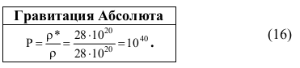
Книга Дзиан в Станца V описывает этот процесс так:
«5. Фохат делает пять Продвижений и строит крыло -колесо на каждом углу квадрата для Четверых Пресвятых … и для Воинств их».
Даю расшифровку Станцы:
Фохат – сжатие. Пять Продвижений – при сжатии внутреннее поле Абсолюта (рис.4), с эффективностью 5ρ= 10, сжимается космосом, пульсирующим между Хаосом и Гармонией, в два раза:
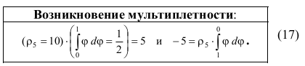
Возникает пятеричная энергия связи. Ее Подобием является водородная связь (5 ккал ( моль)) – основа живых смертных белковых тел. Возникают пять Элементов, из которых, по индуизму, состоит Мир . Формируются пять фаз (свет – эфир, газы , жидкости, твердые тела и жидкая плазма ) – субстанции Единого Космоса.

Крылатое колесо – бесконечная взаимотрансформация энергии Материи и Тонкой Энергии через импульсы, заряды, пальму:
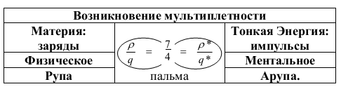
Квадрат - инерционная система, в которой период вращения точечного участка волны света равен Т0 = 4.
Четверо Пресвятых – энергетические состояния в Крылатом Колесе (18). Этих состояний четыре : эндотермия, экзотермия , цис- изомерия, транс- изомерия.
….. и для Воинств их – число сочетаний из Четырех по Два: 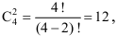
ибо элементы экзотермии и эндо -термии совмещаются .

16. Далее Книга Дзиан без всякой секретности, присущей Мистериям Всех Времен и Народов, т. е. даже не помышляя о Тайной Доктрине, которую Авторам Книги приписывает Е. П. Блаватская, пишет :
« Липики (мысли ) очерчивают Треугольник, Первый Единый, Куб, Второй Единый и Пентаграмму в Яйце. Это Кольцо, названное «Не преступи» для тех, кто нисходит и восходит; кто в течение Кальпы продвигается к Великому Дню «Будь с Нами». Так были созданы Арупа - Рупа; от Единого Света Семь Светочей; от каждого из Семи семижды Семи Свят очей. Колеса охраняют Кольцо». ( Космогенезис . Станца V).
Два треугольника: Первый Единый и Второй единый, появляются как Абсолюты (рис.4) с цис- транс изомерией в замкнутой линейной бегущей волне света. (окружность или Колесо). Описать это поле можно эпюрой - Звезда Давида (рис.5)
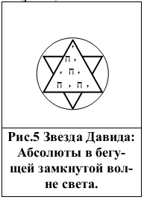
Однако, это статическое изображение динамического энергетического процесса, который происходит в трехмерном пространстве . Поэтому его описание должно быть совмещено с двумя полуэллипсами кванта света, которые Книга Перемен описывает как Цинь, имеющей по 32 иероглифа в каждой из двух полусфер ( рис.6).

17. В этом случае две полусферы кванта света будут цис- транс изомерическими кольцами, включающими в свою структуру Треугольник Абсолюта (рис.4, рис.6).
Квант света будет лететь бесконечно долго потому, что «топливом» ему служат волны окружающей метагалактической среды.
Эти волны квант света поглощает, перерабатывает за счет взаимодействий и излучает, создавая тем самым тягу для всего кванта.
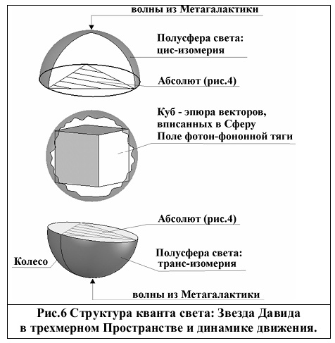
Наличие цис- транс изомерии и полусфер создает для них точку опоры, работающую сама по себе. Это подобие Мюнхгаузена, вытащившего самого себя из болота за волосы.
Если свет летит в эндотермии открытого Космоса, т.е. в невесомости, то поле тяги будет экзотермическим.
Однако расширение в поле невесомости охлаждает эту экзотермию.
Если свет летит в экзотермическом поле притяжения сгустков , то тяга у него будет эндотермическая. В окружающей среде материи эндотермия трансформируется в экзотермию. Поэтому НЛО, летающие не на «керосине» по принципу наших ракет, а по законам полета Света, оставляют в местах взлета - посадки только механические отпечатки типа следов на пшеничном поле.

18. Ракеты используют законы Ньютона: действие равно противодействию. Отсюда и конструктивное решение: сила тяги из сопла должна быть противоположна направленной траектории полета .
НЛО не насилуют Природу и летают по тому же принципу, по которому летит Свет. В этом случае сила тяги будет перпендикулярна траектории полета, если конструктив НЛО будет выполнен в форме летающей тарелки.
Летающая тарелка, как подобие кванта света, должна иметь шесть сопел: три - для цис- изомерии, три - для транс- изомерии (рис.6). Запись режима работы сопел в этом случае будет записываться так же, как Перемены в Книге Перемен: сплошной или разорванной линией. (Рис.7)
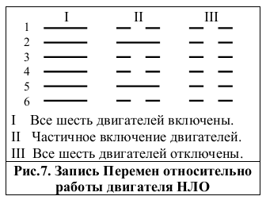
Причем сопла могут быть полностью включены (рис. 7,I), либо полностью отключены (рис. 7,II), либо находиться в промежуточном состоянии (рис. 7, III).
В этой ситуации число степеней свободы маневра НЛО с числом сочетаний включенных двигателей из шести имеющихся. Это будут сочетания 1 из двух, трех, четырех и пяти из шести, сумма которых равна:
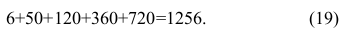
В отличие от нашей ракеты на «керосине», имеющую всего одну степень свободы маневра, НЛО обладает 1256 степенями свободы.
Причем в условиях сочетания шести по шести
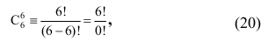
возникает сингулярная (имеющая ноль - потенциал) точка перехода к новым энергетическим формам. Наскальные рисунки Праславян описывали эту ситуацию тремя сосудами в двигателе летательных аппаратов.
Свет является созидателем всего сущего. По принципу своего полета (рис.7) свет формирует все периодические системы в полях Тонких Энергий (Арупа ) и в полях Материи (Рупа): в Тонких Энергиях периодическую систему психических энергий (7), в поле Материи – периодическую систему химических элементов (8). Между ними формируется периодическая система геномов и периодические системы запахов и звуков.
Основой формирования периодических систем является спектр света, Семь Светочей от Единого Света, где семижды Семь Светочей, т.к . потенциал является потенциалом «оболочки» кванта света.
При трансформации одной формы энергии в другую легко угодить в Недра экзотермического ядра. Поэтому призывы «Не преступи» и «Будь с Нами» - остаются актуальными .

19. Е.П .Блаватская – не первая, кто работал с Книгой Дзиан. За тысячелетия до нее над Книгой работали Каббалисты древнего Израиля, выдавая их Учение за свое (плагиат): «Каждый элемент и принцип, который когда- либо использовался в вечном процессе Космического рождения, роста и распада, находится в прозрачной субстанции этой всё чувствующей сферы. Это Космическое Яйцо, которое не расколется до Великого Дня «Будь с Нами», который есть конец Цикла Необходимости, когда все вещи возвращаются в начало всех вещей ».
Не разобравшись с Сущностью Учения великой Цивилизации , ветхозаветные израильтяне стали приспосабливать это учение для формирования социальных структур населения Земли. Эту позицию они обосновывают теоретически , выпуская Тору, Талмуд… или в переводе на русский Книги : «Закон » , «Душа Закона», «Душа души Закона». Но перед ними стояла конкретная задача по какому пути идти: по пути духовных или по пути материальных ценностей. Они выбрали рыночную экономику и принцип «Разделяй и Властвуй».
Этот выбор возник от недомыслия, т.к. по Законам Единого Космоса пределами существования в вихре фотон - фотонов являются электрические и гравитационные (лунные) поля, возмущающие окружающую среду Единого Космоса:
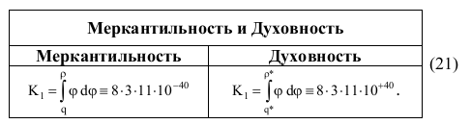
Представление в таблице 21 в моей трактовке означает, что в Социуме с рыночной экономикой эволюция научно- технического прогресса будет бесконечна мала ), в то время как в Духовном Мире Космического Содружества Носителей Разума научно- технический прогресс достигнет Божественного потенциала Всего Космоса Это Великий День « Будь с Нами». Выбирай путь Духовности, а не рыночной экономики.

20. Земля извечно под влиянием Космоса рождала цивилизации Носителей Разума. Рождала и воспитывала в течение Кальпы или в интервале Времени Апокалипсиса, описанного Иоанном Богословом в « Откровениях».
Этот интервал времени имеет левизну и правизну времени, каждое из которых равна лет, а общее время равно шести миллионам лет.
За этот срок каждая, вновь рожденная цивилизация, должна пройти испытание Кармой, т. е . должна научиться сопоставлять причинно- следственные связи на уровне Богов. Такая цивилизация выживет, ибо освоит Космос, и в преддверии геокатаклизмов эвакуируется на другие планеты. Например, в систему планет Созвездий Орион или Сириус, как это сделала великая Цивилизация Авторов Книг и Строителей Пирамид на Земле.
Если цивилизация в течение Кальпы не сможет достичь духовности людей Воли и Йоги, описанных теогенезисом , то такая цивилизация будет сметена с лица Земли.
По видимому, такая ситуация произошла с Атлантами, о которых Книга Дзиан говорит как о Носителях Разума с закрывшимся Третьим Глазом, т. е. по видимому как о бездуховных в этом контексте.
Сегодня на дистанции в одну Кальпу находится наша Цивилизация, и вопрос будем ли мы сметены с лица Земли или достигнем уровня людей Воли и Йоги, подобных Богам, решать только нам самим, но слушая Великих. А они насытили своими Знаниями каждый Этнос Земли . Поэтому тезис «В Начале было Слово», относится к Словам в Книгах, несущих Свет Знаний.
Но это совершенно неприемлемо к Книгам, призывающим к примату частной материальной собственности.
Так, например, выбрав путь рыночной экономики, иудеи древнего Израиля стали утверждать, что они Богом избранный народ. Но Бог не расист, не националист, не сионист. Бог с Нами, и в нас самих, ибо каждый из нас – пылинка Единого Космоса.

К свету Единого Знания

21. Рассмотрим проблемы социума в свете законов Единого Космоса.
Не зная, что творят, представители закулисы выталкивают себя за грани ментально живого в Вечность Смертельного Круга. Призывы « Не преступи» и « Будь с нами» закулисой не услышаны, но зато создан фетиш товарно- денежной экономики, где сегодня и сами деньги стали товаром, орудием спекуляций.
Бюджет товарно - денежной экономики базируется на примате защиты частной собственности по всем направлениям жизнедеятельности социума, а также стремлении
подорвать способность социума к сопротивлению негативам, передаваемым средствами массовой информации.
Системы образования, просвещения, медицины, искусства и науки финансируются по остаточному принципу, а религиозные Конфессии, как правило, отделены от государства, ибо Религиозные Заповеди олигархической закулисе мешают.
Поразительная ситуация сложилась в Науке. Особенно в области электромагнетизма, оторванного от гравитации и света. Определив экспериментально элементарный электрический заряд (q), наука должна была искать элементарные магнитный и гравитационные заряды. Но электромагнетизм пошел по пути «правил буравчиков и
левых - правых рук».
Махая руками, наша наука и борцы с лженауками затоптали в грязь связь духовно - ментального и физического, хотя эта связь каждое мгновение участвует в обмене информацией между зарядами и импульсами [1 ÷ 14]:
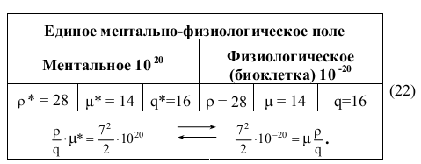
«Русские Руны» описывают ментально - физиологический энергообмен (22) как Живую Нить Жизни после Жизни. Этот обмен формирует в поле Материи (Сгустках) периодическую систему химических элементов, а в ментальном поле импульсов формируется периодическая система Тонких (в том числе психических) Энергий, где потенциал «оболочки» (поверхности) равен 49.
В психических полях эквивалентом «оболочки» полей с Формой, будет являться семеричная , расширяющаяся ветвь Кундалини (7/2) вне Формы.

22. Коллектив Носителей Разума, анализируя причинно - следственные связи Единого Космоса, накапливает опыт и создает базис социума. (рис.8)
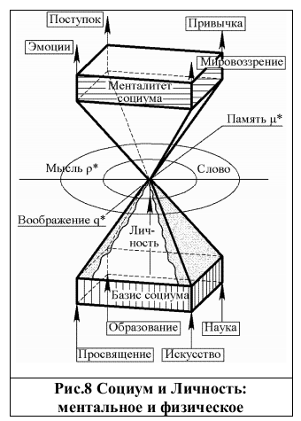
В Едином Космосе опыт приобретается путем анализа переходов между полями Тонкой Энергии и Энергии Материи.
Векторным описанием этих переходов является эпюра - эквивалент великой Пирамиды.
В идеале Базис Социума должен быть описан пропорциями великой Пирамиды (рис.8)
Базис Социума – это не статическое, а динамическое поле.
Динамика социума направлена на формирование менталитета личности, но менталитет Личности имеет своей целью количественно- качественное совершенствование Социума. Причем Личность является движущей силой Социума: не все первобытные сразу выдумали топор, а сначала кто- то один. В свою очередь Социум обязан обеспечить гармоничное развитие Личности: не обеспечит – вымрет.
Обеспечение динамического развития Базиса Социума определяется уровнем факторов, воздействующих на Личность. К таким факторам, прежде всего, относятся Системы Просвещения и Образования , связанные с Наукой и Искусством в Едином Поле Носителей Разума (рис.8).
Отрыв Системы формирования Личности от Законов Единого Поля подобен сегодняшней «реформе» образования в «демократической » России: не знают – Чему учить, не знают – Как учить.
Слово (комплексный « учебный процесс»), полученное от социума, формирует Мысль, Память, Воображение Личности (рис.8).
Слово отзовется Эмоциями, Привычкой, Поступком и Мировоззрением сначала - Личности, а затем - социума в целом (рис.8).
Борьба между Добром и Злом идет за Миропонимание, идет на уровне Сознания, и Жизни Смысл в Движении том.
Борьба за Сознание предопределяет смертельную схватку за средства массовой информации, которую мы видим сегодня во всех странах любой общественно -экономической формации.
Окончание Борьбы связано с передачей информации не на электромагнитных волнах, а на волнах Тонкой Энергии быстрее Света. Такой поток информации исключает зомбирование личности. Таким потоком информации пользуется Космическое Сообщество Носителей Разума. Направьте свои усилия для вступления в это Сообщество.

23. Социум и Личность (рис.8) описывают сущность Учебного Процесса, т.е . механизм Извлечения Знаний из Реальности. Но Реальность наших знаний, отличных от Иллюзий, являет, прежде всего, Живая Земля, наша Мать, рождающая Носителей Разума, цивилизацию за цивилизацией, волна за волной. Поэтому первым предметом на пути к Единому Знанию должен быть Космогенезис и его связь с Землей.[1,2].
Слово, которое было в Начале (Библия), прежде всего, прозвучало для нас от Учителей наших в Книге Дзиан:
«1. Предвечная Матерь – Рождающая, сокрытая в своих Покровах Вечно - Невидимых, еще раз дремала в продолжении Семи Вечностей .
2. Времени не было, оно покоилось в Бесконечных недрах Продолжительности.
3. Вселенского Разума не было, ибо не было Ах- хи, чтобы вместить Его.
4. Семи Путей к Блаженству не было. Не было и Великих Причин Страдания, ибо не было никого для порождения их и обольщения ими.
5. Единая тьма наполняла Беспредельное Вся, чтобы Отец- Матерь и Сын еще раз были воедино, а Сыны не пробудились еще для Нового Колеса и Странствий в нем ».
По существу эти Станцы описывают «Сотворение Мира», которое в различных вариациях описывают Мифы и Мистерии ушедших Религий и Философских Учений, а также современные религиозные Конфессии. Для наглядности расшифруем ключевые фразы:
1. Предвечная Матерь рождающая – это планеты, на которых зарождается Жизнь. Зарождается периодически и извечно. Одной из таких планет является Земля в глубинах вод которых (Вечно Невидимых) Тонкие Энергии Космоса формируют смертную биологически живую Материю. Такое формирование протекает в условиях антирезонанса, когда Т0 + τ = 4 + 3 = 7 (продолжительность Семи Вечностей ). При резонансе появляется поле с библейским Числом 12 = 4 · 3 ≡ Т0 τ .
2. Время – это интервал Продолжительности, в течение которого одна форма Энергии трансформируется в другую. Фраза – «Времени не было» означает, что процесс трансформации данной конкретной формы энергии еще не начинался.
3. Вселенский разум – это энергетическое метагалактическое поле среды (ϕ d ϕ), возмущенное импульсами и зарядами:
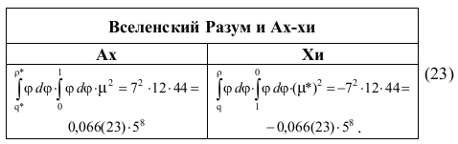
В этом (23) случае « Ах» - это Жизнь после Жизни, т.е. ментальная среда импульсов ρ * и q* вне Формы с магнитным сгустком μ ² в этой среде.
Энергетическое поле « Хи» (23) – это смертная жизнь белковых тел с ментальным импульсом памяти ( μ*)2 в этом поле сгустков. Причем сама Память – импульс вне-Формы. Поэтому, если навязываемая система образования и паспортного учета населения сотрет у Этносов этническую память, то такой Этнос будет выброшен за грани смертельного Круга. Не преступи !

24. Блаженство наступает там и тогда, где есть физиологические рецепторные точки – излучатели ментальной энергии эмоциональных волн: радости, горя, любви, ненависти и т.д . (рис.9).
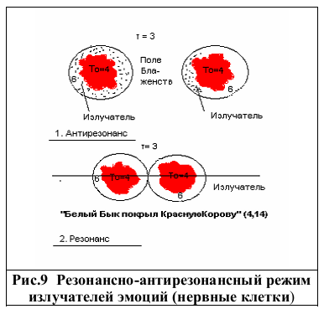
Теогенезис Книги Дзиан описывает эти состояния так: «Белый Бык (квант белого света) покрыл Красную Корову (красная область спектра света) (рис 9)
Это поле пульсирует в резонансно - антирезонансном режиме (рис.9)
В поле света с поверхностью 6 ( Кундалини ) возникают потенциалы Души [6] 72 Богов, почитаемых Каббалой [5]:
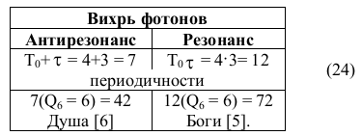
Поскольку энергетический процесс еще не начинался, то естественно не было и Семи Путей к Блаженству (рис.9), не было и нервных клеток, излучающих (порождающих) эмоции, а также поглощающих (обольщающихся ими) эмоций.

25. Единая Тьма наполняла Беспредельное Все относится к полю сжатия (черный цвет).
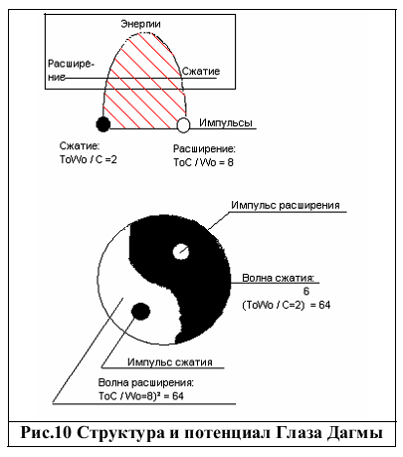
Максимальным полем сжатия является Астрономическая Черная Дыра, поглощающая Все, включая Свет, но излучающая нейтрино [11,13].
В макро и микро – мирах сосуществуют Подобия.
Подобием Черной Дыры в микромире будет лазерная точка. В ней и волна (Мать) и частица (Отец) потеряли свою фазовую индивидуальность (еще не родились), и не излучают (Сына). В лазерной точке жидкой плазмы [11,13]они еще раз были воедино. (имели один и тот же фазовый состав (Это состояние изучает Агни- йога ).
Но Книга Дзиан задает наводящие вопросы: «9. Но где была Дагма , когда Алайа Вселенной была в Парамартха, и Великое Колесо было Анапудака ?» [1]. Ответ на этот вопрос дает Даосская Философия, введя символ Ян и Инь (рис.10). Его остается только расшифровать, что я и делаю для вас.
Сжатый импульс (черный кружок) формируется тогда, когда точечный участок волны света переходит от электромагнитных колебаний ( с = π [11]) к вращению (0ω π / 2 [11]) по квантовой орбите. Возникает импульс сжатия: 0 0T ω / c = 2 (рис.10)
Если точечный участок волны перейдет от вращения к электромагнитным колебаниям, то возникнет импульс расширения:0 0/ c T ω = 8 (белый кружок, рис.10)

26. Пульсация света - это процесс периодического переходы. Между сжатием и расширением, между импульсами и энергией . В этом процессе импульс сжатия достигнет энергии расширения за счет света или Кундалини (рис.10), а затем по ходу волны трансформируется в энергию сжатия без потери собственной энергии:
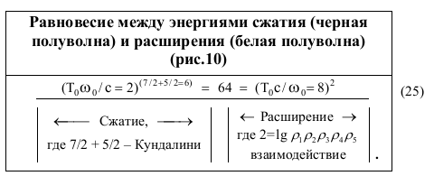
В этом случае сумма отношений энергии к импульсам даст сокровенную сороковицу, разность - потенциал Святого Духа: точечного участка волны света:
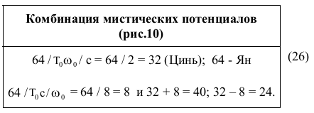
Возникает сгусток Ян с потенциалом 64 и цис- транс полусферы Инь с потенциалом ± 32.
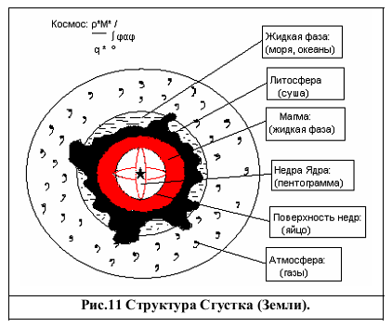
Одним из таких сгустков является наша планета Земля (рис.11).
Энергию наша Земля черпает из окружающего эндо -термического холодного Космоса Невесомости, где потенциал определяется ментальными импульсами ρ *, μ* и q* в условиях пульсации между Хаосом и Гармонией :
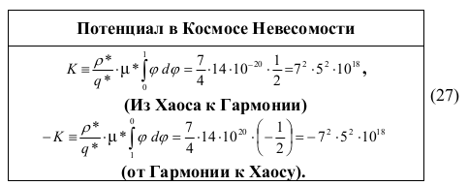
Поток фотонов, направленный из Хаоса в Гармонию возникает там, где вокруг масс появляется притяжение; вихрь от Гармонии к Хаосу связан с излучением фотонов поверхностью поля притяжения. В этом случае солнечные теплые фотоны трансформируются в холодные люминесцентные. Возникает Аура. Поглощение Ауры сопровождается ее трансформацией в теплый солнечный свет .

27. Все живое - неживое поглощает – излучает Ауру.
Живая Земля – не исключение. Соприкасаясь с атмосферой Земли, вихри фотонов Холодного Эндотермического Космоса Невесомости трансформируются в теплый солнечный свет. Излучаясь Землей в Космос Невесомости, экзотермический свет Земли вновь становится холодным эндотермическим:
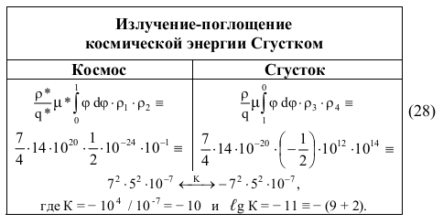
Появление субструктуры (9+2) материнской биоклетки при митозе, Христианство доносит до нас в форме Догмы о Непорочном Зачатии Святой девы Марии, ибо это Сама Жизнь.
Об этом же говорят Мифы о Лакшми (Индуизм и философия Йогов).

28. По- видимому, живыми будут являться те сгустки, в которых эффективность взаимодействия света 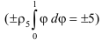 реализована полностью в пяти фазовых состояниях Природы: эфир Тонкой Энергии, газы, жидкости, твердые тела, жидкая плазма [11,13]. В тех сгустках, где какая- то фаза отсутствует, жизнь не возникнет, и они останутся Камнем, Металлом [1,3], а только затем появятся Растения, Священные животные, Ману-Мыслитель [3]. Но Земля, обладающая всеми пятью фазовыми состояниями является Живой, Чувствующей и в Форме. (рис.9,10,11 [1,2,3],). Более того, Земля является нашей Матерью и ее не только доить, но и кормить надо!

29. Тонкоэнергетические гравитационные импульсы ( ρ*) Космоса проходят через все фазовые состояния Земли и в жидкой магме по шести координатам (± X, ± Y, ±Z) формируют Недра Ядра Земли. Эти недра описываются Пентаграммой в Яйце, в то время как Пятерка в метагалактических волнах формирует золотое сечение волн [13].
Связь между Космосом и Недрами Ядра (7) – это связь Тонкой Энергии Космоса вне- Формы ( Арупа) и Тонкой Энергией сжатой Каплей Плазмы (магмы ). Эта энергия в Недрах Капли, имеет Форму, и ее Станцы называют Рупой. Ядро Недр Земли (рис.11) имеет поверхность. Эту поверхность называют Яйцом [1,3]. Такое светящееся Яйцо получается от генератора Тонкой Энергии. Потенциал поверхности Яйца, т.е. поверхности Недр Яйца Капли Магмы (Недр Земли), равен:
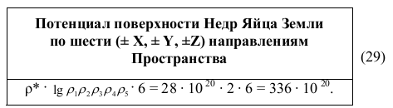
Поверхность Недр Ядра Земли (любой Капли Жизни) пульсирует и поглощает- излучает в инерционную среду (То=4) магмы . «5. У Порога Четвертого Сына указано создать свои Подобия (среды). Одна треть отказывается. Две повинуются». [1, стр.81]
Появляются волна и частица света, которые создают свои Подобия: волновые и корпускулярные поля микро - макро Миров.
Отказавшаяся треть (электромагнитная среда) создает самость зарядов и импульсов:
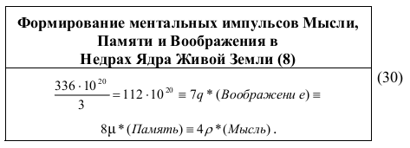
При этом (9) следует учитывать, что Недра Капли Жизни [1] поглощают гравитационный, а излучают магнитный импульс, как Йог при медитации. В поле медитации на уровне Подсознания, как и в Недрах Земли, эндо -термические взаимодействия будут сменяться экзотермическими , формируя контуром колебания Пентаграмму в Яйце:
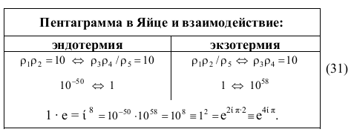
В Яйце с Пентаграммой Тонкая Энергия трансформирует множественность своих форм со скоростью и эффективностью взаимодействия . При этом получаются сгустки масс относительного покоя (m0 = е), несущие «атмосферу», в которой трансформация одних форм энергии в другие будет протекать с общей скоростью Эта атмосфера является свободной энергией , выделяемой при медитации; а у «Человека Воли и Йоги», идущего нам на смену, эта атмосфера будет пищей [14].

30. Наша Живая Земля, как и все иное, не может нарушить законы Единого Космоса, структура которых описывает и сгустки в расширяющемся Космосе:
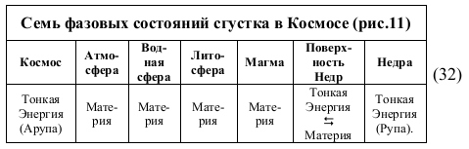
Возникнет та многоплановая ситуация в полях динамического изменения потенциалов, которые описываются Книгами Дзиан, Перемен, Мертвых и т.д .
Возникнет возможность объединения Знаний на базисной основе Космогенезиса, Антропогенезиса, Теогенезиса . Тогда наша цивилизация успешно пройдет испытание Кармой. Она преодолеет Кальпу. Она останется в Космическом Содружестве Носителей Разума.
На сегодня выбранный нами путь на расщепление Науки по 20 тысячам направлениям без умения синтезировать результаты исследований ведет более чем в Никуда. Он ведет к гибели. И сегодня мало единения Науки и Религии. Настала необходимость пересмотра их Основ с Позиции Единого Космоса. Но пересмотреть должны мы сами. Каждый из нас Лично.

Бессмертие и НЛО.

31. Свет пульсирует в окружающей среде ( ϕ ϕ d ) и создает свое Подобие (новые формы энергии) в ней. Пределами пульсации света являются кванты с поверхностными потенциалами 6 и 36. Интегральная разность в среде между ними будет иметь потенциал, равный 630:
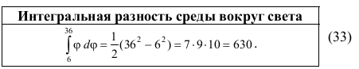
Эта среда может быть в поле экзотермии солнечного белого света , а может быть в эндотермии слабых взаимодействий :
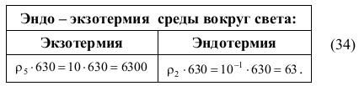
В экзотермическом поле солнечного белого света с разностью длин волн , попадающих в поле гравитации (потенциал 28), возникает периодическая система 112 химических элементов с 6328 электронами [9];
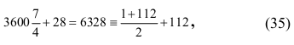
где последний вариант равенства является суммой арифметической прогрессии числа электронов у 112 химических элементов. В эндотермии потенциал, равный 63, образует максимальный потенциал генома в периодической системе геномов, имеющий 8 групп, восемь периодов и ядро, состоящее из геномов с потенциалами 6 и 9, 9 и 6 (рис.12).
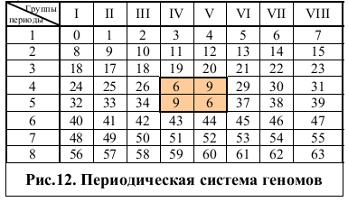
Эти потенциалы относятся к пульсирующей по амплитуде поверхности ядра поля геномов:
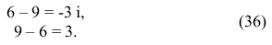
В поле солнечного экзотермического света пульсация ядра по амплитуде создает сине - голубую область с разностью длин волн в голубой и синей т.е. по
Возникает сине- голубая Чакра Третий Глаз:
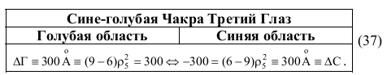
Колебания поверхности ядра по амплитуде (Ухайям) инициируются колебаниями внутреннего поля ядра геномов, функционирующего в резонансно - антирезонансном режиме, формирующих квант света с потенциалом 3, 6 и массу (m0= e = 2,7…) относительного покоя, равной по величине натуральному числу e:
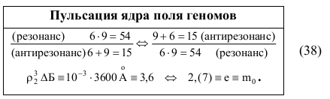
В Теогенезисе этот процесс описывается так: 2. Обращаясь к Сияющему Лицу (излучатель экзотермического света), Меру крикнул громко: “Улыбнись мне и сними ледяные оковы, опутавшие малые живые существа (массы относительного покоя), так , чтобы одетые в новые одежды Искры (свет с потенциалом 3,6) заставили живые существа расти (рост геномов ); с тем чтобы Сыны Майи (это сегодняшние люди) смогли питаться ими, когда они вновь придут добиваться исполнения своих желаний ” ([14], Станца VI, стр.15).
И действительно, уже сегодня к нам поступают сведения о том , что некоторые люди продолжительное время могут обходиться без пищи и воды.

32. Энергия не исчезает, и ядро с потенциалами 6 и 9 вытеснило гены с потенциалами 27 и 28, а ядра потенциалами 9 и 6 – вытеснили гены с потенциалами 35 и 36 ( рис.12)
В реалии Бытия такое “вытеснение” означает , что пульсирующая по амплитуде поверхность ядра , заставляет пульсировать окружающую среду с энергетической формой геномов (рис.13).
Возникает свечение, которое мы наблюдаем у генератора Тонкой Энергии с потенциалами полуэллипсов 28 и 27 (рис.13). Такое свечение возникает в полусфере между полуквантами света (рис.6). В них находятся треугольники: первый Единый, второй Единый (рис.4, рис.5), из которых, как из сопел ракет, излучается энергия тяги кванта света. В окружающей среде (в том числе с энергетической формой геномов) энергия тяги света с потенциалами 35 и 36 (рис.12) будет обеспечивать фотосинтез в полях Материи.
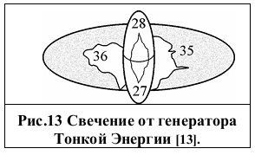
Если применять этот принцип к летательным аппаратам, то наша цивилизация может получить НЛО вместо ракет на “керосине”.

33. Энергетическое поле свечения (рис.13) дает возможность определить динамические потенциалы как тяги кванта света по пульсации поля с потенциалами 35 и 36, так и “двигателя” самого света по пульсации с потенциалами 27 и 28 (рис.13):
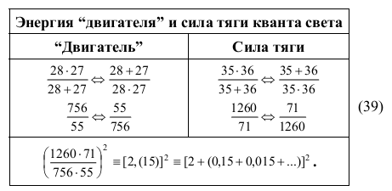
Каждая составляющего этого контура колебания (39) имеет фундаментальную космическую значимость, например:
– взаимосвязь гравитационного и магнитного полей во взаимодействующих полях абсолюта [рис.4, рис.5]:
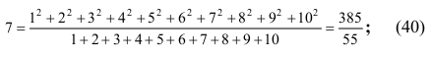
– периодическое появление электромагнитных полей в сгустках Материи (заряды) и Тонких Энергий (импульсы):
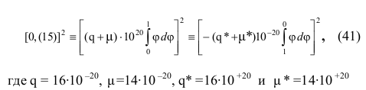
соответствуют электрическому и магнитному зарядам биотоков в клетке живой Материи, а q* и μ * - импульсу Воображения и Мысли в поле вне - Формы (Арупа ) эмоций, вырабатываемых левым и правым полушарием мозга; – двойка , которая определяет логарифм произведений всех пяти существующих в Природе Форм взаимодействий :
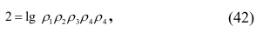
но которая, в зависимости от плотности энергетической среды, трансформируемой светом, то сжимается до корня квадратного от своей первоначальной величины, то расширяется до кванта своего начального значения (Закон Квантования):
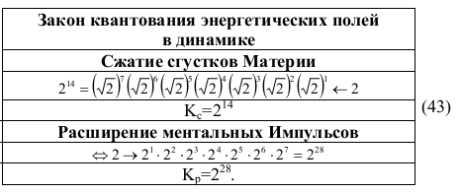
Закон квантования, описанный в моих работах “ Единый Космос” подробно говорит о том , что сжатие “ Сгустков” Материи имеет потенциал, степень которого в двое меньше потенциала расширения:
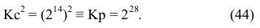
Эта взаимосвязь похожа на связь гравитационных и электромагнитных взаимодействий :
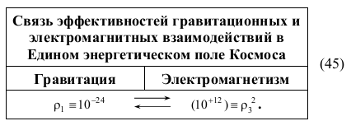
Выразить эту связь с позиции декартовой математики, основанной на дифференциации и интеграции бесконечно малых, трудно, но возможно, если бы бесконечно малая точка, стремящаяся к нулю, сохраняла энергию. Но физики и математики нашей цивилизации “лишили” точку энергии, и попали в хаос собственных парадигм. Это настолько важно, тем более что великая Цивилизация подтвердила значимость этого вопроса Строительством Пирамид.

34. Тысячелетия назад Геродот со слов Жрецов, хранителей великой Пирамиды, написал Правило: “Квадрат высоты равен произведению радиусаокружности, вписанной в основание Пирамиды, на апофему ( l = 8) Пирамиды”:
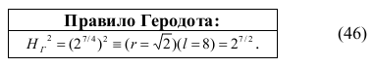
За пятьсот лет до Рождества Христова Пифагор установил: квадрат гипотенузы равен сумме квадратов катетов, где
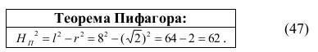
Сущность разногласий состоит в том, что Правило Геродота описывало динамику изменения энергетического поля Космоса, а теорема Пифагора – статику , возникающую в момент равновесия между расширением и сжатием пульсирующего поля:
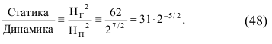
После Пифагора наша цивилизация так увлеклась статикой, что Архимед потребовал: “Дайте мне точку опоры, и Я переверну Земной Шар”. Естественно, сила есть – ума не надо! А у Архимеда был рычаг. Рычаг – это Сила. Все так увлеклись статикой, что про динамику забыли.
Пришлось Создателю посылать к нам Сына – Иисуса Христа, который после распятия Его фарисеями и Своего Вознесения передал Иоанну Богослову “Откровения”. В них важнейшей суммарной эпюрой является Круг Универсума, с тремя Кругами: низшего, среднего и высшего порядков, где переходы между ними обозначены потенциалами 21 и 31 [7].

Великая Цивилизация Строителей Пирамид и Авторов Книг не пошла по пути описания вариаций декартовых бесконечно малых. За основу Она взяла векторный анализ, совместив элементы великой Пирамиды с их последовательным увеличением (рис.14).
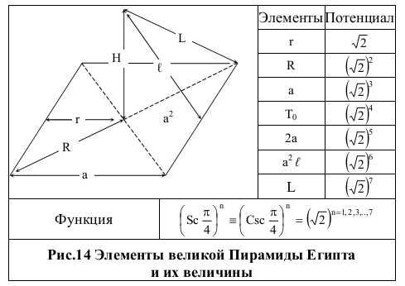
В основе поля, которое описывает эпюра великой Пирамиды (рис.14) лежат метагалактические волны. Сначала , а затем их суммы
Сгущение метагалактических волн во взаимодействиях (потенциал приводит к появлению ряда:
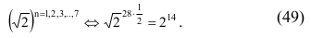
В поле метагалактических колебаний, которые поглощают свет как “топливо”, после его “сжигания в движке” возникает сила тяги. Если это летательный аппарат, сконструированный Носителем Разума великой Цивилизации, то это НЛО. Если это Свет, по принципу движения которого строится НЛО, то возникает Бессмертие , базисом которого являются геномы (рис.12).
Теогенезис описывает Бессмертие так : “Царь явился сам и сейчас был известен им:“ Я – первый” (волна, – сказал Он, “и я – последний” (волна, и оба мы одно лицо (сгусток Материи).
Свет пришел из тьмы (поглощающее ядро). Все пришло из ничего (метагалактические поля Тонких Энергий). Из Смерти пришла вечная жизнь. Дело сделано.” ([14], Станца VII, стр.19).
Сделанное дело, т. е. Бессмертие возникает как Подобие колебаний метагалактической среды ( ϕ ϕ d ), формой которых может быть живая среда геномов. В этом случае Станца VII, стр.19[14] описывает появление периодической системы геномов как Подобие колебания метагалактических волн:
В живом формируется периодическая система геномов (рис.12) в неживом – Сила Тяги НЛО. И это все описывается “Переменами” в Книге “ Перемен ”.
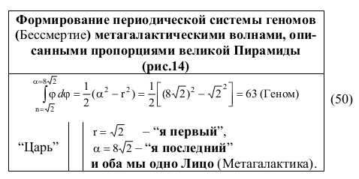

Литература
1. Е. П. Блаватская « Тайная доктрина » т.I Космогенезис . Том I стр. 15-32.
Станцы « Книги Дзиан» Ред.изд. Центр « ТОК », Смоленск 1993г
2. Е.П. Блаватская « Тайная доктрина » т. II Антропогенезис . Том .2 стр.35-42. Станцы « Книги Дзиан» ред.изд. Центр « ТОК », Смоленск 1993 г.
3. « Большие проблемы Большого Взрыва». Обзор. Журнал « Истоки и наука высших измерений ». The Bhaktivecdanta Book Trust Interna-tional, 1994
4. Всемирный конгресс « Синтез Науки и религии» Бомбей 1986г
5. Ю.И. Долгин « Древнейший Учитель Мудрости – Гермес Трисмегист » журнал «Дельфис » № 2(7) СП « Интеграф- Сервис» 1996 г
6. Зиновьев А.В. « Магия Апокалипсиса» Изд. «Поиск» Саранский филиал СП « Норд» 1990 г
7. Крикоров В.С. « Единый Космос. Взаимодействие Мысли, Памяти и Воображения с Тонкими Энергиями Единого Космоса» ЗАО «Полиграфия» Москва 2000г
8. Крикоров В.С. « Единый Космос. Живая Нить из Жизни после жизни» ЗА «Полиграфия» Москва, 2000 г
9. Крикоров В.С. « Единый Космос. Энергетические основы экстрасенсорного врачевания ». Раменская типография . Отпечатано с готовых оригиналов - макетов. 1999 г
10. Крикоров В.С. « Единый Космос. Живое в ритмах Времени » ЗАО «Полиграфия» Москва, 2000 г
11. Крикоров В.С. « Единый Космос. Тонкая энергия в полях Материи: физическая химия фотосинтеза полей Материи и Тонкой Энергии » ЗАО « Полиграфия» Москва, 2000 г
12. Крикоров В.С. « Единый Космос. Расшифровка Теогенезиса Станц «Книги Дзиан» и энергетика сотворения Вселенных» ЗАО «Полиграфия» Москва, 2000 г
13. Менли П. Холл «Энциклопедическое изложение массонской, герметической, каббалистической и розенкройцеровской символической философии» СПИКС., Санкт- Петербург, 1994 г
14. М .А. Садовский « Голос Земли » «Химия и Жизнь» № 1 1985 г, 43 с
15. Удовик С.Д. – ответственный редактор «Теогенезис. Станцы Книги Дзиан» стр.10-21 «РЕФЛ - бук» «ВАКЛЕР » 1994 г
16. Н. Шривастава « Метасовременная эпоха» Москва, 2003 г

ОАА161212

